ФЕДЕРАЛЬНЫЕ ДОКУМЕНТЫ

Закон РФ «Об образовании» от 10.07.1992 г. N 3266-1, (статья 15 пункт 4):
Освоение образовательных программ основного общего, среднего (полного) общего образования и профессиональных образовательных программ завершается обязательной итоговой аттестацией обучающихся. В образовательных учреждениях, имеющих государственную аккредитацию, освоение указанных образовательных программ завершается обязательной государственной (итоговой) аттестацией обучающихся.

Положение о государственной (итоговой) аттестации выпускников IX и XI (XII) классов общеобразовательных учреждений Российской Федерации (утверждено приказом Минобразования России) от 3.12.1999г. № 1075 в части проведения государственной (итоговой) аттестации выпускников IX классов общеобразовательных учреждений

ФОРМЫ ГОСУДАРСТВЕННОЙ (ИТОГОВОЙ) АТТЕСТАЦИИ
ВЫПУСКНИКОВ 9-Х КЛАССОВ
в новой форме - организуется и проводится министерством образования и науки Краснодарского края с участием территориальных экзаменационных комиссий.

в традиционной форме – организуется и проводится экзаменационными комиссиями общеобразовательных учреждений Краснодарского края



ОРГАНИЗАЦИЯ ГИА-9
Для организации и проведения ГИА-9
ежегодно создаются:
- экзаменационные комиссии (региональные, территориальные, школьные);
- предметные комиссии (региональные, территориальные, школьные);
- конфликтные комиссии (региональные, территориальные, школьные).

Как выбрать предметы для сдачи экзаменов в 9-м классе?


Выпускники IX класса общеобразовательного учреждения сдают не менее 4-х экзаменов:
два письменных экзамена
по русскому языку и математике
в новой форме


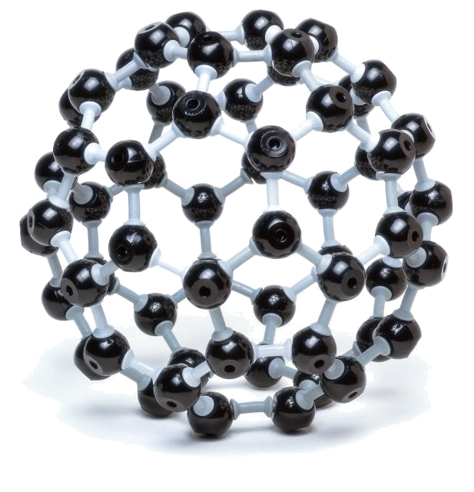
два экзамена по выбору выпускника из числа предметов, изучавшихся в IX классе

Выпускники сдают экзамены по выбору:
в традиционной форме
литература, иностранный язык, информатика и ИКТ, история, обществознание, география, физика, химия, биология, искусство, физическая культура, ОБЖ, кубановедение

в новой форме
по текстам Рособрнадзора - обществознание, история, география, химия, физика, биология, иностранные языки, литература, информатика и ИКТ по текстам ТЭК – ОБЖ, физическая культура, МХК

Желающие обучаться в профильных классах, сдают два экзамена по предметам данного профиля обучения

УЧАСТНИКИ ГИА-9


К государственной (итоговой) аттестации допускаются обучающиеся IX классов:
- освоившие образовательные программы основного общего образования и имеющие положительные годовые отметки по всем предметам учебного плана общеобразовательного учреждения
- имеющие неудовлетворительную годовую отметку по одному предмету учебного плана с обязательной сдачей экзамена по этому предмету
Решение о допуске к государственной (итоговой) аттестации принимается педагогическим советом образовательного учреждения и оформляется приказом.

ДОСРОЧНАЯ СДАЧА ГИА-9

Досрочная сдача экзаменов ГИА-9 проводится только в традиционной форме.
Право на досрочную сдачу экзаменов, но не ранее 20 апреля имеют выпускники:
- выезжающие на учебно-тренировочные сборы кандидатов в сборные команды Российской Федерации,
- выезжающие на международные олимпиады школьников,
- выезжающие на российские или международные спортивные соревнования, конкурсы, смотры, олимпиады и тренировочные сборы,
- выезжающие на постоянное место жительства за рубеж,
- направляемые по медицинским показаниям в лечебно-профилактические и иные учреждения для проведения лечебно-оздоровительных и реабилитационных мероприятий в период проведения государственной (итоговой) аттестации;

СПЕЦИАЛЬНЫЕ УСЛОВИЯ ПРОВЕДЕНИЯ ГИА-9
В традиционной форме:
В обстановке, исключающей влияние негативных факторов на состояние здоровья, и в условиях, отвечающих физиологическим особенностям и состоянию здоровья, ГИА-9 проводится для выпускников:
- обучавшихся по состоянию здоровья на дому,
- обучавшихся в оздоровительных образовательных учреждениях санаторного типа
- нуждающихся в длительном лечении,
- находившихся в лечебно-профилактических учреждениях более 4 месяцев,
- инвалидов.
В новой форме:
- создание специальных условий для выпускников с ограниченными возможностями здоровья в пункте проведения экзамена по заключению врачебной комиссии.


Правила поведения выпускников на экзаменах ГИА-9
- необходимо выполнять все указания организаторов в аудитории;
- запрещается разговаривать, вставать с рабочих мест, переходить на другие рабочие места, обмениваться экзаменационными материалами, выносить из аудитории экзаменационные материалы, черновики, экзаменационные работы;
- допускается располагать на рабочем месте только экзаменационные материалы и ручку;
- разрешается задавать вопросы организаторам в аудитории только по процедуре проведения экзамена;
- допускается выходить из аудитории по уважительной причине в сопровождении организатора, обеспечивающего порядок на этаже;
- допускается прерывание выполнения экзаменационной работы выпускником в случае его плохого самочувствия по заключению медицинского работника;
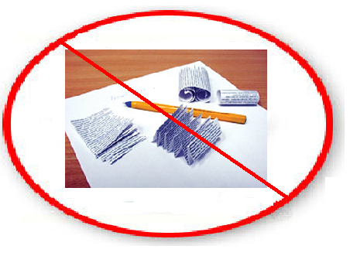
- разрешается сдача экзаменационных материалов досрочно по мере выполнения работы.
- ЗАПРЕЩАЕТСЯ иметь при себе мобильные телефоны и иные средства связи, любые электронно-вычислительные устройства, справочные материалы и дополнительные материалы, недопустимые для использования в день экзамена

Результаты ГИА-9

в традиционной форме

в новой форме

по 5-балльной
шкале
по 5-балльной
шкале
по 100-балльной
шкале

Аттестат об основном общем образовании
Справка по результатам ГИА-9 в новой форме
Аттестат об основном общем образовании

Право на поступление в профильный класс
Право на поступление в учреждение СПО

ПОВТОРНАЯ ГОСУДАРСТВЕННАЯ (ИТОГОВАЯ) АТТЕСТАЦИИ

1. Выпускники IX классов, получившие на государственной (итоговой) аттестации не более двух неудовлетворительных отметок, допускаются к повторной государственной (итоговой) аттестации по этим предметам.
2. Выпускник вправе выбрать форму повторной государственной (итоговой) аттестации как новую, так и традиционную и указать форму повторной сдачи экзамена в заявлении.
3. Повторная государственная (итоговая) аттестация проводится до начала нового учебного года в сроки, устанавливаемые министерством образования и науки Краснодарского края.
Выпускники, получившие неудовлетворительные результаты более чем по двум предметам или получившие повторно неудовлетворительный результат по одному из этих предметов, не получают аттестат.
Вместо аттестата им выдается справка об обучении. Выпускникам предоставляется право пройти государственную (итоговую) аттестацию по данным предметам не ранее чем через год.

ПРАВО ПОДАЧИ АПЕЛЛЯЦИИ
Выпускник имеет право подать апелляцию.
1. О нарушении процедуры проведения экзамена
в день экзамена после сдачи экзаменационных материалов до выхода из пункта проведения экзамена.
Результат рассмотрения апелляции выпускник получает в образовательном учреждении, не позднее, чем через три дня после её подачи
2. О несогласии с выставленными баллами (отметкой)
апелляция в трехдневный срок подается директору общеобразовательного учреждения, в котором выпускник ознакомился с официальными результатами экзамена или

- в региональную конфликтную комиссию по русскому языку и математике по текстам Рособрнадзора в основные сроки
- в территориальную конфликтную комиссию по предметам по выбору, а также по математике и русскому языку при проведении экзаменов в дополнительные сроки и повторных экзаменов, если выпускник сдавал их в новой форме.

ОБЩЕСТВЕННОЕ НАБЛЮДЕНИЕ

Положение о системе общественного наблюдения при проведении государственной (итоговой) аттестации обучающихся, освоивших образовательные программы основного общего образования или среднего (полного) общего образования утверждено приказом Минобрнауки РФ от 29.08.2011 № 2235, зарегистрировано Минюстом России 25.10.2011, регистрационный № 22118
Общественными наблюдателями
не могут быть:
- работники органов, осуществляющих управление в сфере образования
- работники образовательных учреждений
- работники Рособрнадзора
- работники учредителей российских образовательных учреждений, расположенных за пределами территории Российской Федерации, имеющих государственную аккредитацию и реализующих основные образовательные программы основного общего образования

Общественные наблюдатели могут осуществлять свою деятельность:
- при проведении государственной (итоговой) аттестации - присутствовать в пункте проведения экзамена, в том числе находиться в аудиториях, в которых проводится экзамен
- при рассмотрении апелляций
Общественный наблюдатель имеет право:
- получать необходимую информацию и разъяснения
от аккредитующего органа по вопросам порядка проведения ГИА
- незамедлительно информировать уполномоченного представителя государственной экзаменационной комиссии о нарушениях установленного порядка проведения ГИА в пункте проведения экзамена и (или) рассмотрения апелляции
- получать информацию о принятых мерах по выявленным им фактам нарушения порядка проведения ГИА и (или) рассмотрения апелляций

Информационные ресурсы для участников ГИА-9
Официальные сайты:

www.mon.gov.ru – Министерство образования и науки РФ;

www.edukuban.ru – Министерство образования и науки Краснодарского края;

www.fipi.ru – Федеральный институт педагогических измерений – размещены демоверсии КИМов 2013 года по всем предметам

www.gas.kubannet.ru – Центр оценки качества образования

сайт территории uo.tim.kubannet.ru

сайт школы school-21-rogovsckaya.narod2.ru


Информационные ресурсы для участников ГИА-9
Подробную информацию
по ГИА -9 можно узнать:

координатор по ГИА-9 в школе

Полонская Ирина Владимировна,
тел.:(861) 6-65-27

муниципальный координатор ГИА-9

Стойчева Людмила Петровна
тел.:(861) 4-01-10

региональный координатор ГИА-9

Шлык Марина Федоровна
тел. (861) 231-71-18

Центр оценки качества образования
по вопросам проведения ГИА-9

тел. (861) 231-09-11

